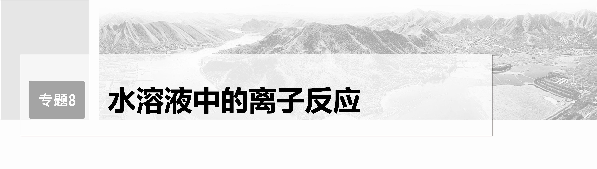

## 第48讲　弱电解质的电离平衡

[复习目标]　1.理解弱电解质在水溶液中的电离平衡。2.理解电离常数的含义，掌握电离常数的应用并能进行相关计算。

### 考点一　弱电解质的电离平衡及影响因素



1．电离平衡的建立

在一定条件下(如温度、压强等)，当弱电解质电离产生离子的速率和离子结合成分子的速率相等时，电离过程达到了平衡。

平衡建立过程如图所示：

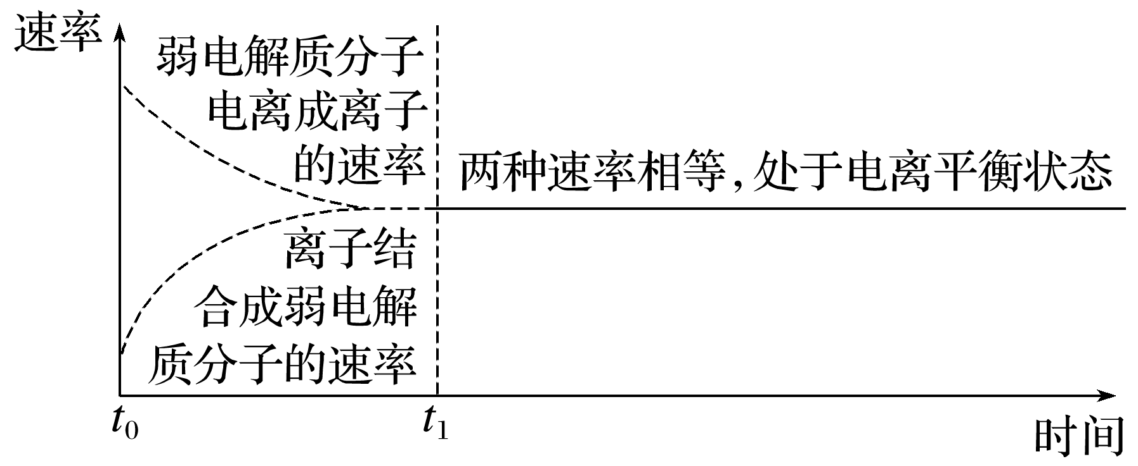

2．电离平衡的特征

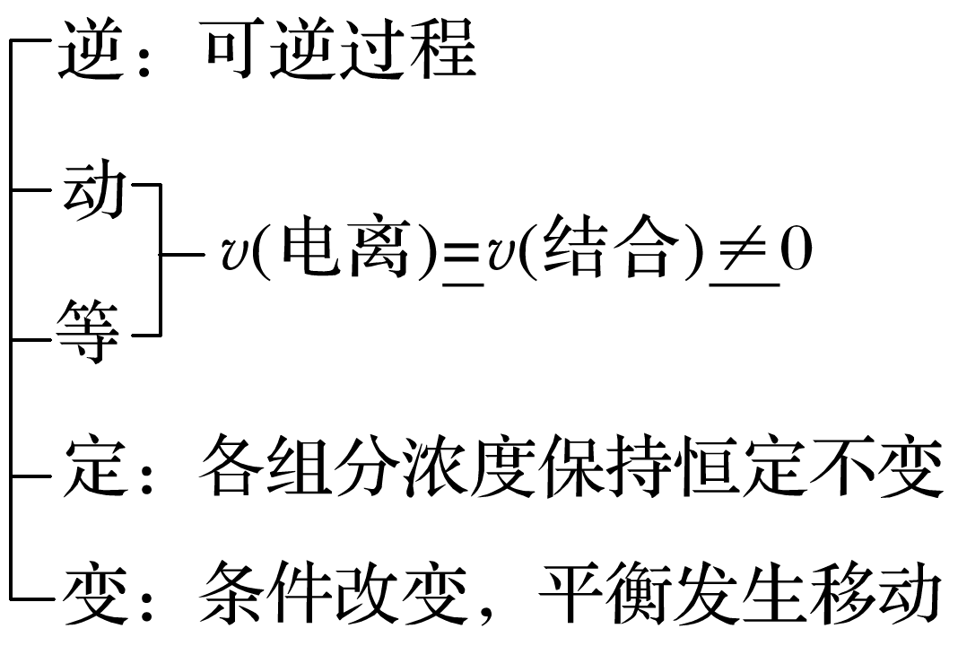

3．外因对电离平衡的影响

(1)以0.1 mol·L－1 CH3COOH溶液为例，填写外界条件对CH3COOH(aq)CH3COO－(aq)＋H＋(aq)　Δ*H*＞0的影响。

|  |  |  |  |  |
| --- | --- | --- | --- | --- |
| 改变条件 | 平衡移动方向 | *n*(H＋) | *c*(H＋) | 导电能力 |
| 加水稀释 | 向右 | 增大 | 减小 | 减弱 |
| 加入少量冰醋酸 | 向右 | 增大 | 增大 | 增强 |
| 通入HCl(g) | 向左 | 增大 | 增大 | 增强 |
| 加NaOH(s) | 向右 | 减小 | 减小 | 增强 |
| 加CH3COONa(s) | 向左 | 减小 | 减小 | 增强 |
| 升高温度 | 向右 | 增大 | 增大 | 增强 |

(2)分别画出冰醋酸加水稀释过程中溶液的电导率和pH随加水体积变化的曲线。

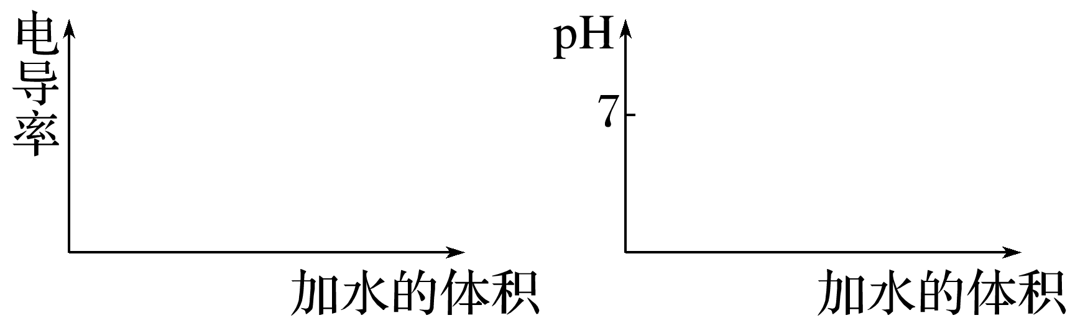

答案

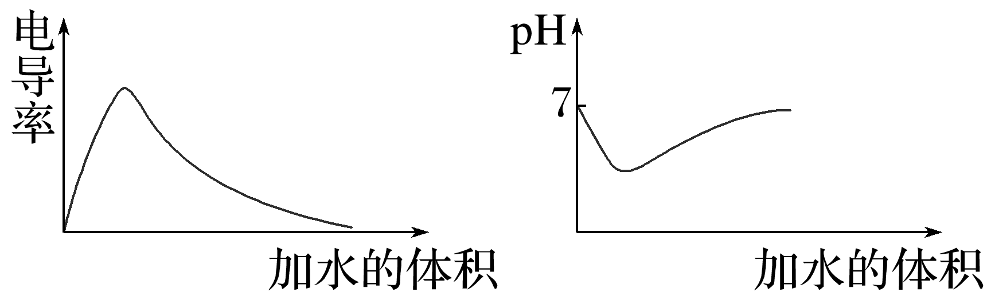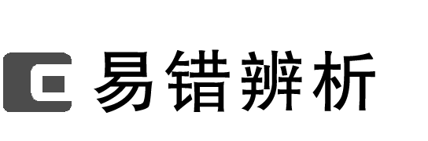

1．弱电解质溶液中至少存在两种共价化合物分子(　　)

2．氨气溶于水，当NH3·H2O电离出的*c*(OH－)＝*c*(NH)时，表明NH3·H2O电离处于平衡状态(　　)

3．一定温度下，向氨水中加入少量氯化铵固体，溶液中NH浓度增大(　　)

答案　1.√　2.×　3.√

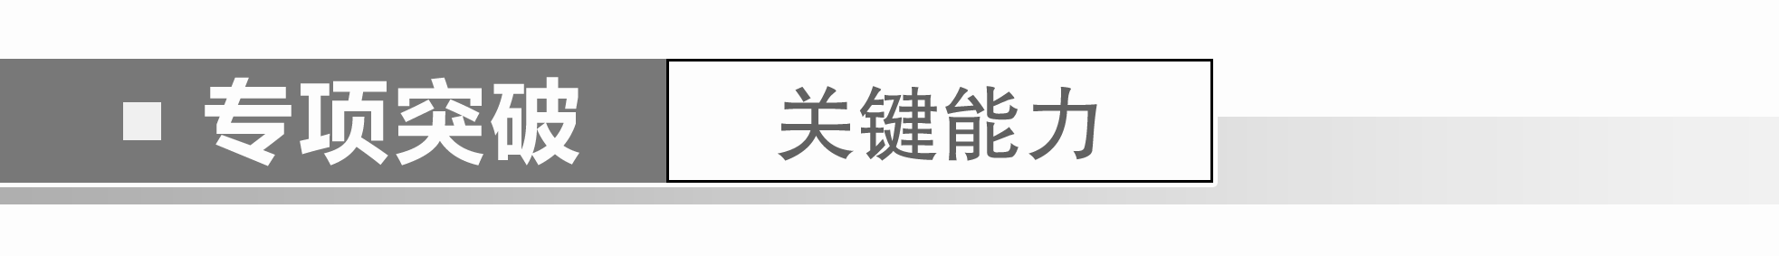

1．能证明蚁酸(HCOOH)是弱酸的实验事实是(　　)

A．HCOOH溶液与Zn反应放出H2

B．0.1 mol·L－1 HCOOH溶液可使紫色石蕊溶液变红

C．HCOOH溶液与Na2CO3反应生成CO2

D．常温时0.1 mol·L－1 HCOOH溶液的pH＝2.3

答案　D

解析　A、B项，只能证明蚁酸具有酸性，不能证明其酸性强弱，错误；C项，只能证明蚁酸的酸性比碳酸强，错误；D项，溶液的pH＝2.3，说明HCOOH未完全电离，正确。

2．H2S水溶液中存在电离平衡：H2SH＋＋HS－和HS－H＋＋S2－。若向H2S溶液中 (　　)

A．加水，平衡向右移动，溶液中氢离子浓度增大

B．通入过量SO2气体，平衡向左移动，溶液pH增大

C．滴加新制氯水，平衡向左移动，溶液pH减小

D．加入少量硫酸铜固体(忽略体积变化)，溶液中所有离子浓度都减小

答案　C

解析　加水促进电离，但氢离子浓度减小，A项错误；通入过量SO2气体发生反应：2H2S＋SO2===3S↓＋2H2O，当SO2过量时溶液显酸性，而且酸性比H2S强，pH减小，B项错误；滴加新制氯水，发生反应：Cl2＋H2S===2HCl＋S↓，平衡向左移动，溶液pH减小，C项正确；加入少量硫酸铜固体，发生反应：H2S＋Cu2＋===CuS↓＋2H＋，H＋浓度增大，D项错误。

3．常温下，①100 mL 0.01 mol·L－1的CH3COOH溶液，②10 mL 0.1 mol·L－1的CH3COOH溶液。用“＞”“＝”或“＜”填写下列问题。

(1)*c*(CH3COO－)：①________②。

(2)电离程度：①________②。

(3)在上述两种溶液中加入足量锌片。开始时的反应速率：①________②，反应结束生成相同状况下H2的体积：①________②。

(4)与同浓度的NaOH溶液完全反应消耗NaOH溶液的体积：①________②。

答案　(1)＜　(2)＞　(3)＜　＝　(4)＝

### 考点二　电离平衡常数及应用



1．概念

在一定条件下，弱电解质达到电离平衡时，溶液中电离所生成的各种离子浓度(幂次方)的乘积与溶液中未电离的分子浓度的比值是一个常数，这个常数叫做电离平衡常数，简称电离常数，用*K*(弱酸用*K*a，弱碱用*K*b)表示。

2．表达式

|  |  |  |
| --- | --- | --- |
|  | 一元弱酸HA | 一元弱碱BOH |
| 电离方程式 | HAH＋＋A－ | BOHB＋＋OH－ |
| 电离常数表达式 | *K*a＝ | *K*b＝ |

3.特点

(1)电离平衡常数与温度有关，与浓度无关，升高温度，*K*增大。

(2)电离平衡常数反映弱电解质的相对强弱，*K*越大，表示弱电解质越易电离，酸性或碱性越强。

(3)多元弱酸的各步电离常数的大小关系是*K*a1>*K*a2>*K*a3……，当*K*a1≫*K*a2时，计算多元弱酸中的*c*(H＋)或比较多元弱酸酸性的相对强弱时，通常只考虑第一步电离。

4．电离度

(1)概念

在一定条件下的弱电解质达到电离平衡时，已经电离的电解质分子数占原电解质分子总数的百分比。

(2)表示方法

*α*＝×100%，也可表示为*α*＝×100%。

(3)影响因素

①相同温度下，同一弱电解质，浓度越大，其电离度(*α*)越小。

②相同浓度下，同一弱电解质，温度越高，其电离度(*α*)越大。



1．同一弱电解质，浓度不同其电离常数一定不同(　　)

2．弱电解质的电离平衡右移，电离常数一定增大(　　)

3．某一弱电解质，电离度越大，电离常数就越大(　　)

4．常温下，依据*K*a1(H2CO3)>*K*a2(H3PO3)，可知碳酸的酸性比磷酸强(　　)

答案　1.×　2.×　3.×　4.×



一、利用电离常数判断弱电解质(酸碱性)的相对强弱

1．部分弱酸的电离平衡常数如下表：

|  |  |  |  |  |
| --- | --- | --- | --- | --- |
| 弱酸 | HCOOH | H2S | H2CO3 | HClO |
| 电离平衡常数(25℃) | *K*a＝1.77×10－4 | *K*a1＝1.1×10－7  *K*a2＝1.3×10－13 | *K*a1＝4.5×10－7  *K*a2＝4.7×10－11 | *K*a＝4.0×10－8 |

按要求回答下列问题：

(1)HCOOH、H2S、H2CO3、HClO的酸性由强到弱的顺序为______________________________。

(2)相同浓度的HCOO－、HS－、S2－、HCO、CO、ClO－结合H＋的能力由强到弱的顺序为________________________________________________________________________________

_______________________________________________________________________________。

(3)运用上述电离常数及物质的特性判断下列化学方程式不正确的是________(填序号)。

①次氯酸与NaHCO3溶液的反应：HClO＋HCO===ClO－＋H2O＋CO2↑

②少量CO2通入NaClO溶液中：CO2＋H2O＋2ClO－===CO＋2HClO

③少量CO2通入NaClO溶液中：CO2＋H2O＋ClO－===HCO＋HClO

④硫化氢通入NaClO溶液中：H2S＋ClO－===HS－＋HClO

⑤碳酸钠滴入足量甲酸溶液中：2HCOOH＋CO===2HCOO－＋CO2↑＋H2O

答案　(1)HCOOH＞H2CO3＞H2S＞HClO

(2)S2－＞CO＞ClO－＞HS－＞HCO＞HCOO－

(3)①②④

二、判断微粒浓度比值的大小

2．常温下，将0.1 mol·L－1的CH3COOH溶液加水稀释，请填写下列表达式中的数据变化情况(填“变大”“变小”或“不变”)。

(1)________；

(2)________；

(3)________；

(4)________；

(5)________。

答案　(1)变小　(2)变大　(3)变小　(4)不变

(5)不变

解析　(1)将该式变为＝或稀释时醋酸的电离平衡正向移动，*n*(CH3COOH)减小，*n*(H＋)增大因而其比值变小。

(2)将该式变为＝或稀释时醋酸的电离平衡正向移动，*n*(CH3COOH)减小，*n*(CH3COO－)增大因而其比值变大。

(5)将该式变为＝，故比值不变。



判断溶液中微粒浓度比值的三种方法

(1)将浓度之比转化为物质的量之比进行比较，这样分析起来可以忽略溶液体积的变化，只需分析微粒数目的变化即可。

(2)“假设法”，如上述问题(3)，假设无限稀释，*c*(CH3COO－)趋近于0，*c*(H＋)趋于10－7mol·L－1，故比值变小。

(3)“凑常数”，解题时将某些粒子的浓度比值乘以或除以某种粒子的浓度，转化为一个常数与某种粒子浓度的乘积或相除的关系。



1．(2020·北京，11)室温下，对于1 L 0.1 mol·L－1醋酸溶液。下列判断正确的是(　　)

A．该溶液中CH3COO－的粒子数为6.02×1022

B．加入少量CH3COONa固体后，溶液的pH降低

C．滴加NaOH溶液过程中，*n*(CH3COO－)与*n*(CH3COOH)之和始终为0.1 mol

D．与Na2CO3溶液反应的离子方程式为CO＋2H＋===H2O＋CO2↑

答案　C

解析　醋酸属于弱电解质，则0.1 mol醋酸中CH3COO－的粒子数小于6.02×1022，A错误；加入少量CH3COONa固体，抑制醋酸的电离，溶液的pH升高，故B错误；根据元素质量守恒，*n*(CH3COO－)＋*n*(CH3COOH)＝0.1 mol，故C正确；醋酸的酸性强于碳酸，则根据强酸制取弱酸，醋酸与Na2CO3溶液反应生成醋酸钠、二氧化碳和水，醋酸是弱电解质，离子反应中不能拆写，故D错误。

2．(2022·全国乙卷，13)常温下，一元酸HA的*K*a(HA)＝1.0×10－3。在某体系中，H＋与A－不能穿过隔膜，未电离的HA可自由穿过该膜(如图所示)。

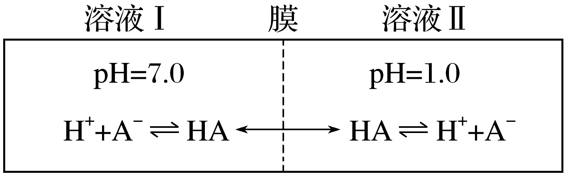

设溶液中*c*总(HA)＝*c*(HA)＋*c*(A－)，当达到平衡时，下列叙述正确的是(　　)

A．溶液Ⅰ中*c*(H＋)＝*c*(OH－)＋*c*(A－)

B．溶液Ⅱ中的HA的电离度[]为

C．溶液Ⅰ和Ⅱ中的*c*(HA)不相等

D．溶液Ⅰ和Ⅱ中的*c*总(HA)之比为10－4

答案　B

解析　常温下，溶液Ⅰ的pH＝7.0，则溶液Ⅰ中*c*(H＋)＝*c*(OH－)＝1×10－7 mol·L－1，*c*(H＋)＜*c*(OH－)＋*c*(A－)，A错误；常温下，溶液Ⅱ的pH＝1.0，溶液中*c*(H＋)＝0.1 mol·L－1，*K*a(HA)＝＝1.0×10－3，*c*总(HA)＝*c*(HA)＋*c*(A－)，则＝1.0×10－3，解得＝，B正确；根据题意，未电离的HA可自由穿过隔膜，故溶液Ⅰ和Ⅱ中的*c*(HA)相等，C错误；常温下，溶液Ⅰ的pH＝7.0，溶液Ⅰ中*c*(H＋)＝1×10－7 mol·L－1，*K*a(HA)＝＝1.0×10－3，*c*总(HA)＝*c*(HA)＋*c*(A－)，＝1.0×10－3，溶液Ⅰ中*c*总(HA)＝(104＋1)*c*(HA)；溶液Ⅱ中，由B项解析可知*c*总(HA)＝1.01 *c*(HA)，未电离的HA可自由穿过隔膜，故溶液Ⅰ和Ⅱ中的*c*(HA)相等，溶液Ⅰ和Ⅱ中*c*总(HA)之比为[(104＋1)*c*(HA)]∶[1.01*c*(HA)]＝(104＋1)∶1.01≈104，D错误。

3．[2020·天津，16(5)节选]已知25 ℃碳酸电离常数为*K*a1、*K*a2，当溶液pH＝12时，*c*(H2CO3)∶*c*(HCO)∶*c*(CO)＝1∶________∶________。

答案　1012·*K*a1　1024·*K*a1·*K*a2

解析　H2CO3是二元弱酸，分步发生电离：H2CO3HCO＋H＋、HCOCO＋H＋，则有*K*a1＝、*K*a2＝，从而可得*K*a1·*K*a2＝。当溶液pH＝12时，*c*(H＋)＝10－12 mol·L－1，代入*K*a1、*K*a1·*K*a2可得*c*(H2CO3)∶*c*(HCO)＝1∶(1012·*K*a1)，*c*(H2CO3)∶*c*(CO)＝1∶(1024·*K*a1·*K*a2)，综合可得*c*(H2CO3)∶*c*(HCO)∶*c*(CO)＝1∶(1012·*K*a1)∶(1024·*K*a1·*K*a2)。

### 课时精练

1．下列说法正确的有(　　)

①不溶于水的盐都是弱电解质　②可溶于水的盐都是强电解质　③0.5 mol·L－1一元酸溶液中H＋浓度一定为0.5 mol·L－1　④强酸溶液中的*c*(H＋)不一定大于弱酸溶液中的*c*(H＋)　 ⑤电解质溶液导电的原因是溶液中有自由移动的阴、阳离子　⑥熔融的电解质都能导电

A．1个 B．2个 C．3个 D．4个

答案　B

解析　①溶解性与电解质强弱无关，错误；②醋酸铅是弱电解质，可溶于水，可溶于水的盐不一定都是强电解质，错误；③0.5 mol·L－1一元弱酸溶液中H＋浓度小于0.5 mol·L－1，错误；⑥HCl是电解质，熔融HCl不导电，熔融的电解质不一定能导电，错误。

2．室温下，下列事实不能说明NH3·H2O为弱电解质的是(　　)

A．0.1 mol·L－1的氨水中*c*(OH－)<0.1 mol·L－1

B．0.1 mol·L－1的氨水中*c*(NH)<0.1 mol·L－1

C．相同条件下，浓度均为0.1 mol·L－1的NaOH溶液和氨水，氨水的导电能力弱

D．0.1 mol·L－1的氨水能使无色酚酞溶液变红

答案　D

解析　NH3·H2O为弱电解质，氨水中存在电离平衡NH3·H2ONH＋OH－，故0.1 mol·L－1的氨水中*c*(OH－)、*c*(NH)均小于0.1 mol·L－1，A、B两项能说明NH3·H2O为弱电解质；相同条件下，浓度均为0.1 mol·L－1的NaOH溶液和氨水，氨水的导电能力弱，说明氨水中离子浓度小于同浓度的NaOH溶液，C项能说明氨水中存在NH3·H2O的电离平衡，NH3·H2O为弱电解质；氨水能使无色酚酞溶液变红，只能说明NH3·H2O电离出OH－，但不能说明NH3·H2O是部分电离，D项不能说明NH3·H2O为弱电解质。

3．(2023·无锡模拟)一定温度下，将一定质量的冰醋酸加水稀释过程中，溶液的导电能力变化如图所示，下列说法正确的是(　　)

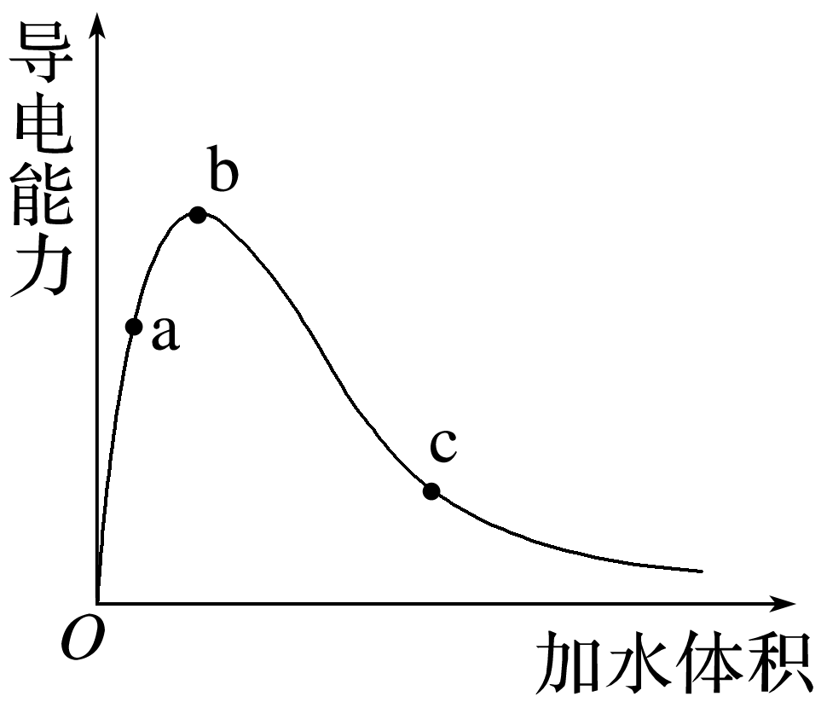

A．a、b、c三点溶液的pH：c<a<b

B．a、b、c三点CH3COOH的电离程度：c＜a＜b

C．用湿润的pH试纸测量a处溶液的pH，测量结果偏小

D．a、b、c三点溶液用1 mol·L－1NaOH溶液中和，消耗NaOH溶液的体积：c＜a＜b

答案　C

解析　A项，由导电能力知*c*(H＋)：b＞a＞c，故pH：c＞a＞b；B项，加水越多，越利于CH3COOH电离，故电离程度：c＞b＞a；C项，用湿润的pH试纸测量a处溶液的pH，相当于稀释a点溶液，由图可知，溶液导电能力增强，*c*(H＋)增大，pH偏小；D项，a、b、c三点*n*(CH3COOH)相同，用NaOH溶液中和时消耗*n*(NaOH)相同，即体积相同。

4．由于血液中存在如下平衡过程： CO2(g)CO2(aq)、CO2(aq)＋H2O(l)H2CO3(aq)、H2CO3(aq)H＋(aq)＋HCO(aq)，使血液的pH维持在7.35～7.45。如超出这个范围会造成酸中毒(pH过低)或碱中毒(pH过高)，急性中毒时需静脉注射NH4Cl或NaHCO3进行治疗。下列叙述正确的是(　　)

A．血液中CO2浓度过高会导致酸中毒，使血液中的值增大

B．治疗碱中毒时，患者需降低呼吸频率，以增加血液中CO2浓度

C．急性酸中毒时，救治方式是静脉注射NH4Cl溶液

D．酸或碱中毒时，会导致血液中的酶发生水解

答案　B

解析　血液中CO2浓度过高，氢离子浓度增大，会导致酸中毒，其中＝＝的值减小，A错误；急性酸中毒时，救治方式是静脉注射NaHCO3溶液，C错误；酸或碱中毒时，会导致血液中的酶发生变性而不是水解，D错误。

5．在相同温度下，100 mL 0.1 mol·L－1的醋酸与10 mL 1 mol·L－1的醋酸相比较，下列说法正确的是(　　)

A．发生中和反应时所需NaOH的量前者大于后者

B．前者的电离程度小于后者

C．所含H＋的物质的量前者大于后者

D．所含CH3COOH的物质的量前者大于后者

答案　C

解析　由于溶质*n*(CH3COOH)都为0.01 mol，中和时所需NaOH的量相同，A错误；醋酸为弱电解质，浓度越大，电离程度越小，故前者的电离程度大于后者，B错误；两种溶液中醋酸的物质的量相同，且前者醋酸的电离程度大，所以溶液中H＋的物质的量前者大于后者，C正确；两者溶液中溶质均为0.01 mol，发生部分电离，前者电离程度大于后者，故溶液中CH3COOH的物质的量前者小于后者，D错误。

6．(2022·湖南临澧一中模拟)20 ℃时，将10 mL pH＝3的CH3COOH溶液中加水稀释，下列说法正确的是(　　)

A．溶液中减小

B．溶液中导电粒子数目减少

C．CH3COOH电离度增大，*c*(H＋)也增大

D．向溶液中加入pH＝11的NaOH溶液后，pH>7

答案　A

解析　因醋酸是弱酸，在稀释过程中*c*(H＋)减小，*c*(OH－)增大，减小，A项正确；加水稀释溶液，促进电离，则溶液中导电粒子的数目增多，B项错误；加水稀释时，溶液的体积增大的倍数大于*n*(H＋)增加的倍数，则*c*(H＋)减小，C项错误；加入氢氧化钠溶液的量未知，不能判定混合溶液的pH，D项错误。

7．(2023·无锡模拟)硼酸(H3BO3)的电离方程式为H3BO3＋H2OB(OH)＋H＋。已知常温下，*K*a(H3BO3)＝5.4×10－10、*K*a(CH3COOH)＝1.75×10－5。下列说法错误的是(　　)

A．H3BO3为一元酸

B．0.01 mol·L－1 H3BO3溶液的pH≈6

C．常温下，等浓度溶液的pH：CH3COONa>NaB(OH)4

D．NaOH溶液溅到皮肤时，可用大量水冲洗，再涂上硼酸溶液

答案　C

解析　根据题意可知H3BO3只存在一步电离，所以为一元酸，A正确；设0.01 mol·L－1 H3BO3溶液中*c*(H＋)＝*x*，则*c*[B(OH)]也可近似认为等于*x*，则有*K*a(H3BO3)＝＝5.4×10－10，解得*x*≈2.3×10－6 mol·L－1，所以pH≈6，B正确；*K*a(H3BO3)<*K*a(CH3COOH)，所以B(OH)的水解程度更大，浓度相同时硼酸钠碱性更强，则等浓度溶液的pH：CH3COONa＜NaB(OH)4，C错误。

8．将浓度为0.1 mol·L－1 HF溶液加水稀释，下列各量增大的是(　　)

①*c*(H＋)　②*c*(F－)　③*c*(OH－)　④*K*a(HF)　⑤*K*w　⑥　⑦

A．①⑥ B．②④ C．③⑦ D．④⑤

答案　C

解析　HF溶液中存在电离平衡：HFF－＋H＋，加水稀释时，平衡正向移动，由于溶液体积的增大程度大于*n*(F－)、*n*(H＋)的增大程度，则溶液中*c*(F－)、*c*(H＋)均减小，①②错误；由于溶液的温度不变，则*K*w、*K*a(HF)不变，④⑤错误；由于*K*w＝*c*(H＋)·*c*(OH－)，*c*(H＋)减小且*K*w不变，则*c*(OH－)增大，③正确；*K*a(HF)＝，＝，*K*a(HF)不变，*c*(F－)减小，则的值增大，⑦正确。

9．常温下，CH3COOH、HCOOH(甲酸)的电离常数分别为1.7×10－5、1.8×10－4，下列关于0.1 mol·L－1 CH3COOH溶液、0.1 mol·L－1 HCOOH溶液的说法正确的是(　　)

A．*c*(H＋)：CH3COOH＞HCOOH

B．等体积的两溶液中，分别加入过量的镁，产生氢气的体积：HCOOH＞CH3COOH

C．HCOOH可能与NaOH发生反应：H＋＋OH－===H2O

D．将CH3COOH溶液稀释100倍过程中，保持不变

答案　D

解析　等浓度的甲酸和乙酸溶液，甲酸酸性强，电离程度大，所以溶液中的*c*(H＋)：CH3COOH＜HCOOH，故A错误；等浓度等体积的甲酸和乙酸溶液中，甲酸和乙酸的物质的量相等，分别加入过量的镁，产生氢气的体积相等，故B错误；HCOOH是弱酸，与NaOH发生反应：HCOOH＋OH－===HCOO－＋H2O，故C错误。

10．25 ℃时，用0.1 mol·L－1的CH3COOH溶液滴定20 mL 0.1 mol·L－1的NaOH溶液，当滴加*V* mL CH3COOH溶液时，混合溶液的pH＝7。已知CH3COOH的电离常数为*K*a，忽略混合时引起的溶液体积的变化，下列关系式正确的是(　　)

A．*K*a＝ B．*V*＝

C．*K*a＝ D．*K*a＝

答案　A

解析　混合溶液的pH＝7，说明醋酸过量，混合溶液中*c*(CH3COOH)≈ mol·L－1，根据电荷守恒：*c*(Na＋)＋*c*(H＋)＝*c*(CH3COO－)＋*c*(OH－)及*c*(H＋)＝*c*(OH－)可得，*c*(Na＋)＝*c*(CH3COO－)＝ mol·L－1，则*K*a＝＝，A项正确。

11．H2C2O4是一种二元弱酸，H2C2O4溶液中各粒子浓度在其总浓度中所占比值叫其分布系数，常温下某浓度的H2C2O4溶液中各粒子分布系数随pH的变化如图所示，据此分析，下列说法不正确的是(　　)

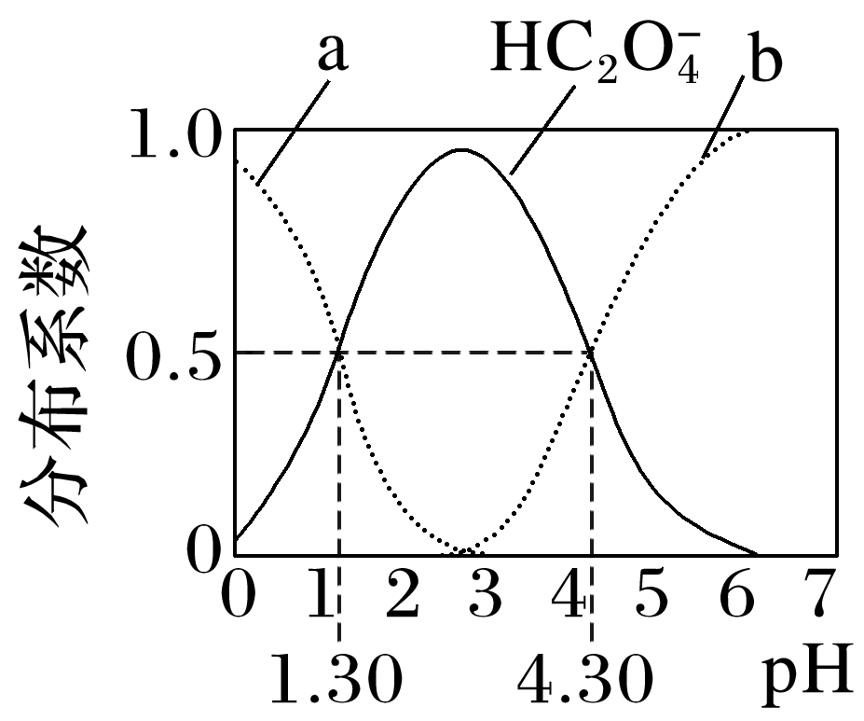

A．曲线a代表H2C2O4，曲线b代表C2O

B．常温下0.1 mol·L－1的NaHC2O4溶液显酸性

C．常温下，H2C2O4的电离平衡常数*K*a2＝10－4.30

D．pH从1.30～4.30时，先增大后减小

答案　D

解析　随着pH的增大，草酸分子的浓度逐渐减小，草酸氢根离子的浓度逐渐增大，pH继续升高，草酸氢根离子的浓度又逐渐减小，而草酸根离子的浓度开始逐渐增大，因此曲线a代表H2C2O4，曲线b代表C2O，A正确；根据图像可知当草酸氢根离子和草酸根离子浓度相等时，pH＝4.30，所以草酸的第二步电离平衡常数*K*a2＝＝10－4.30，C正确；根据图像可知pH从1.30～4.30时，逐渐减小，D项错误。

12．(2022·山东菏泽一中模拟)氯气常用作饮用水的杀菌剂，且HClO的杀菌能力比ClO－强。25 ℃时氯气-氯水体系中Cl2(aq)、HClO和ClO－三者所占分数(α)随pH变化的关系如图所示。下列表述正确的是(　　)

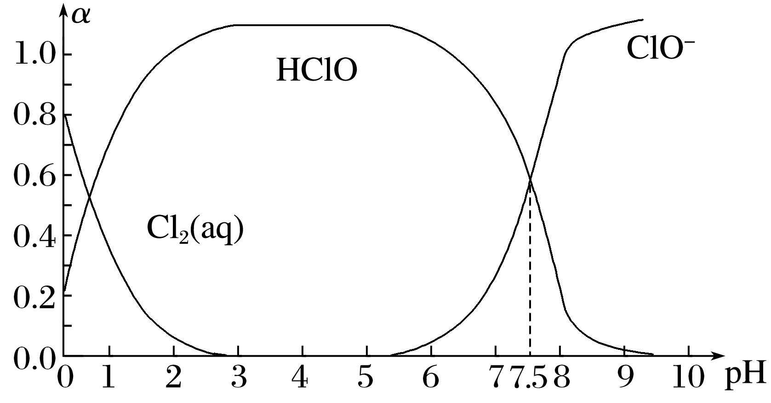

A．50 ℃，HClO的*K*a＝10－7.5

B．新制氯水中具有氧化性的含氯微粒有：HClO、Cl2、ClO－和Cl－

C．向新制氯水中加入少量碳酸钙，*c*(HClO )减小

D．向“84”消毒液中加入白醋，可增强杀菌效果

答案　D

解析　25 ℃时根据图中信息，*K*a(HClO)＝＝*c*(H＋)＝10－7.5，现温度是50 ℃，温度升高促进HClO的电离，故50 ℃时*K*a(HClO)>10－7.5，A错误；Cl－已经是该元素最低价态，不具有氧化性，B错误；向新制氯水中加入少量碳酸钙，碳酸钙与H＋反应，促进平衡：Cl2＋H2OHCl＋HClO向右移动，同时*c*(HClO)增大，C错误；“84”消毒液的有效成分是NaClO，加入醋酸有利于生成HClO，可增强杀菌效果，D正确。

13．食醋(主要成分CH3COOH)、纯碱(Na2CO3)和小苏打(NaHCO3)均为家庭厨房中常用的物质。已知：

|  |  |
| --- | --- |
| 弱酸 | 电离常数(25 ℃) |
| CH3COOH | *K*a＝1.8×10－5 |
| H2CO3 | *K*a1＝4.3×10－7  *K*a2＝5.6×10－11 |
| HNO2 | *K*a＝5.0×10－4 |
| HCN | *K*a＝6.2×10－10 |

请回答下列问题：

(1)CH3COO－、HCO、CO、NO、CN－结合质子(H＋)的能力由小到大的顺序为___________。

(2)CO2通入NaNO2溶液中能否生成HNO2？________(填“能”或“否”)，理由是__________

_______________________________________________________________________________。

(3)少量CO2通入足量NaCN溶液中，反应的离子方程式为______________________________。

(4)常温下，将20 mL 0.10 mol·L－1 CH3COOH溶液和20 mL 0.10 mol·L－1 HNO2溶液分别与20 mL 0.10 mol·L－1 NaHCO3溶液混合(混合后溶液体积变化忽略不计)。

①反应开始时，*v*(CH3COOH)______*v*(HNO2)(填“＞”“＜”或“＝”，下同)。

②充分反应后，两溶液中*c*(CH3COO－)______*c*(NO)。

(5)25 ℃时，向CH3COOH溶液中加入一定量的NaHCO3，所得溶液的pH＝6，则混合液中＝__________。

(6)常温下，下列方法可以使0.1 mol·L－1CH3COOH的电离程度增大的是____________(填字母)。

a．加入少量的稀盐酸 b．加热溶液

c．加水稀释 d．加入少量冰醋酸

答案　(1)NO＜CH3COO－＜HCO＜CN－＜CO

(2)否　H2CO3的*K*a1小于HNO2的*K*a，H2CO3比HNO2的酸性弱

(3)CO2＋H2O＋CN－===HCN＋HCO

(4)①＜　②＜　(5)18　(6)bc